令和２年４月２０日
保護者の皆様
京都市立金閣小学校

校長 奥野 利一

「きみの『楽しい』を見つけよう！」京都市家庭学習応援コンテンツ
―臨時休業期間に活用可能な学習支援教材の紹介について―

平素より，本校の教育活動に御理解と御協力をいただき，ありがとうございます。
さて現在本校では，新型コロナウイルス感染症対策に伴う臨時休業を実施しているところですが，休業期間中の子どもたちの自主学習に活用できるような教材や，インターネット上で利用可能なコンテンツについて，京都市教育委員会から紹介がありました。
これらの教材等や，前年度の教科書やプリントに再度取り組むなどし，ぜひ，家庭学習の習慣づけを意識して毎日の生活を規則正しく過ごしていただきますようお願い申し上げます。

記

◆ 家庭で活用できる学習教材
東京書籍「プリントひろば」
（１）概要
・ 学習プリントを各家庭で印刷できるサービスです。利用に当たってはご家庭のタブレットやスマートフォン等で下記ウェブページへアクセスし，学習プリント（ＰＤＦデータ）の印刷が必要です。

（２）利用方法
「東京書籍 プリントひろば」ウェブページ
https://pmon.tokyo-shoseki.co.jp
ご家庭のタブレット端末等で「東京書籍 プリントひろば」ウェブページに
アクセスし，ＩＤ・パスワードを入力

IDとパスワードについては，各ご家庭に配布させていただいたプリントで
ご確認いただきますようお願いいたします。
※「プリントひろば」は休校措置に伴い，期間限定で利用できるサービスです。

活用したいメニューを選択

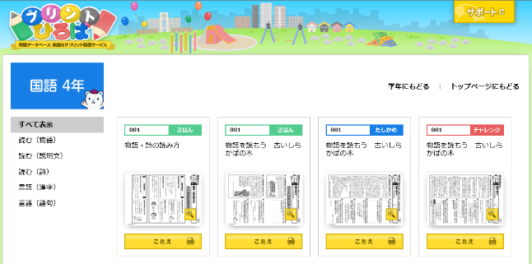
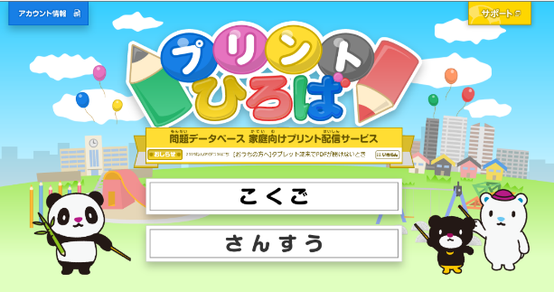
問題選択画面
東京書籍プリントひろばトップページ

（３）留意事項
・対応ＯＳはWindows7/8.1/10，Mac OS X，Android OS，iOS8 以降推奨です。
・詳細は別途「プリントひろば ご利用ガイド」をご確認ください。
◆ 家庭から利用可能なインターネット上の学習支援コンテンツ
（１）文部科学省
「子供の学び応援サイト～臨時休業期間における学習支援コンテンツポータルサイト～」
・ 教員向けに家庭学習の教材や授業動画のリンク集が掲載されています。
https://www.mext.go.jp/a_menu/ikusei/gakusyushien/index_00001.htm
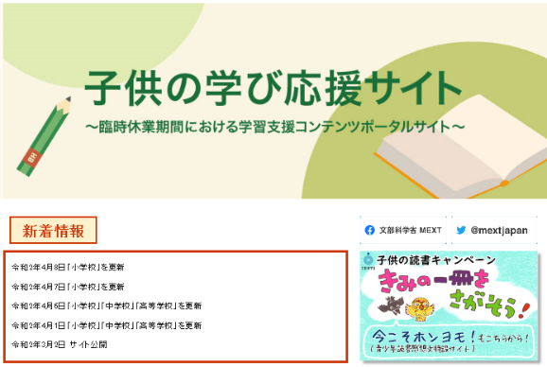

子供の学び応援サイト
トップページ



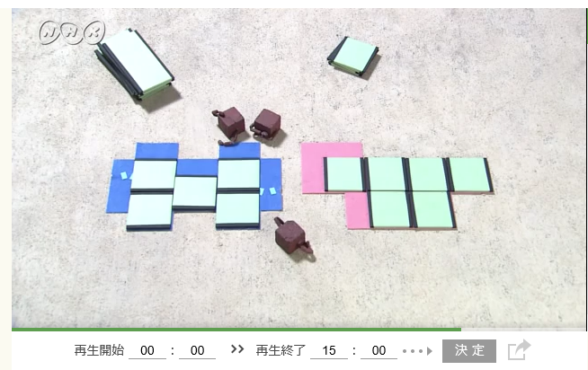
学習教材動画
マテマティカ２（４年から６年）
／ＮＨＫ
※子供の学び応援サイトより

学習教材動画は，ＮＨＫの他にも京都教育大学のYouTubeチャンネルや
各教科書会社の教材動画，全国自治体の教育委員会が作成する授業動画など，多数のコンテンツがリンクで紹介されています。

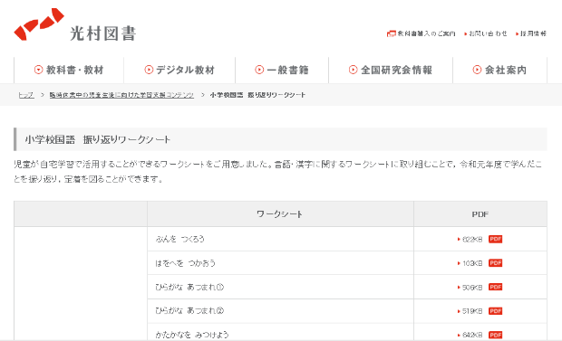
復習用教材
小学校国語 振り返りワークシート
／光村図書
※子供の学び応援サイトより
復習用教材は，光村図書の他，教育出版，東京書籍，大日本図書など，
教科書会社を中心にドリルやテスト，ワークシートなど，多数のコンテンツが
リンクで紹介されています。

（２）経済産業省
「新型コロナ感染症による学校休業対策 ♯学びを止めない未来の教室」
・ 会社，大学，ＮＰＯ法人等が基本無料（一部有料）で提供する学習支援教材・サービスの紹介ページです。
https://www.learning-innovation.go.jp/covid_19/
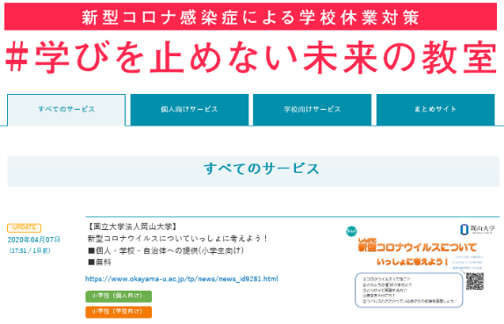
♯学びを止めない未来の教室
トップページ



（３）ＬＩＮＥみらい財団
「新型肺炎休校サポート」
・ ＬＩＮＥのアカウント上で，中学生・高校生を対象に学習動画（国語・数学・理科・社会），単語や文法に関するドリル型学習教材（英語）を利用可能です。
※利用する場合は，個人用のＬＩＮＥアカウントを取得し，ＬＩＮＥ公式アカウント「新型肺炎休校サポート ＬＩＮＥみらい財団」を友だち登録する必要があります。
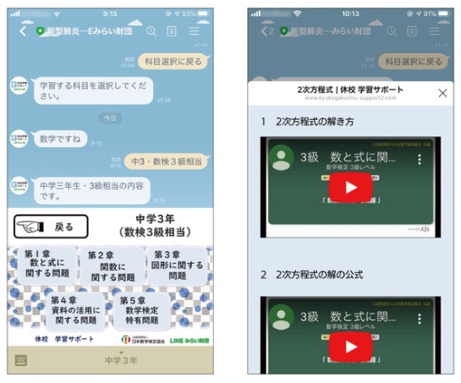

ドリル教材・学習動画
イメージ図



【インターネットのご利用に当たっての注意事項】
・長時間連続して使用しないようにするなど，各家庭で子どもたちの健康に
配慮した上で活用をご検討ください。
・不適切なサイトにアクセスできないよう，必要に応じてタブレット端末上で
フィルタリング設定を行ってください。

